

本 科 生 毕 业 论 文（设计）
此处为论文中文题目，要求居中填写
主标题不超过24个汉字；可加副标题（副标题前加破折号），副标题与主标题间空一行的位置
主标题：黑体，小二，居中
副标题：楷体_GB2312，四号，居中
阅后删除此文本框。

题目： 宁波市大河小区便民服务管理系统

分析与设计

学生姓名 慎 晨
学 号 170104130122
指导教师 侍 颖
所在学院 信息管理与工程学院
专业名称 信息管理与信息系统
班 级 17信息C

2018年12月

声明及论文使用的授权

本人郑重声明所呈交的论文是我个人在导师的指导下独立完成的。除了文中特别加以标注和致谢的地方外，论文中不包含其他人已经发表或撰写的研究成果。

论文作者签名： 年 月 日

本人同意浙江财经大学有关保留使用学位论文的规定，即：学校有权保留送交论文的复印件，允许论文被查阅和借阅；学校可以上网公布全部内容，可以采用影印、缩印或其他复制手段保存论文。

论文作者签名： 年 月 日

宁波市大河小区便民服务管理系统分析与设计

摘要：中国随着社会的发展与经济实力的飞速发展，近几年来国人逐渐对信息化的高度重视，人们开始对于自己生活的小区的服务功能提出了新的要求。本次项目的设计目的便是为了满足居民的合理需求，为小区的居民常见的问题提供系统化的解决方案，同时方便居民与管理者的交流，从而改变小区管理者陈旧、低效的管理模式，提高居民在小区生活的幸福感。

关键词：便民服务，小区智能化；信息管理

Analysis and Design of Convenient Service Management System in Dahe Community of Ningbo，Zhejiang
Abstract: With the rapid development of society and the rapid development of economic strength, in recent years, Chinese people have attached great importance to informatization. People have begun to put forward new requirements for the service functions of the communities in which they live. The purpose of this project is to meet the reasonable needs of residents, to provide systematic solutions to the common problems of residents in the community, and to facilitate the exchanges between residents and managers, thus changing the old and inefficient management mode of the community managers and improving the happiness of residents living in the community.

Key words: Convenient Service; Intelligent community; information management

目 录

绪论

1.1研究的背景
随着信息化技术的高速发展，中国开始在不同的领域加速推广业务信息化的进度，虽然中国在信息化的路程上较西方发达国家落后了不少，但是在我国政府的领导下，和互联网产业的飞速发展，最近几年各个领域的信息化发展都颇有起色，使在人们处理事务的时候成本降低，更加便利的同时效率也有了大大的提升，但是作为国家各项政策措施惠及群众的“最后一公里”——小区的信息化进程由于各方面的原因一直举步维艰。在2013年民政部、国家发展和改革委员会、工业和信息化部联合发布了《关于推进社区公共服务综合信息平台建设的指导意见》从政策方面确定了小区以及社区信息化的重要性，但实际上在建设信息化平台的时候我们还会遇到不小的困难，例如我们的身边大大小小的社区与居委会的基础设施都基本上是本世纪初甚至上世纪的产物，受限制于当时的在其小区的设计时期和建造初期甚至没有考虑过未来小区的升级与发展，并且也很难预测未来科技的发展。导致现在老社区的居民基本上处理一些日常的社区事务，都是采用较为落后的方式，同时像上门调查、电话问询、张贴广告这样的传统方式搜集信息较为困难，管理人员也习惯了这种处理方式，很难进行转化，同时居民反馈具有延迟性，统计的数据通过手动输入计算机并进行处理对社区管理人员也提出了一定的要求，降低了小区处理事务的效率与能力。所以我决定设计一个用于处理小区日常常见事务的管理系统，这样可以解决与居民“找人难”、“搜索烦”、“无方案”等现实问题

1.2研究的目的和意义
宁波大河小区成立于2001年，位于宁波市中心城区小区总户数2045户，人口约5238人，外来流动人口约1680余人的中大型小区，在这样规模的中型小区中，居住居民人数较多，管理者业务压力繁重。结合当地居民的生活需求与管理者的业务要求建设一个方便居民办理常见业务的便民服务管理系统是一种非常好的解决矛盾的手段。

1.3 国内外的研究现状
国外：在国外的多数发达国家对小区管理有一套成熟的电子管理系统，一些发达国家如美国、新加坡对社区信息化的研究很早，取得了较大的成就，目前为止还有很大的发展前景，甚至能成为提升社区服务质量的指向标。
新加坡作为一个坐落在东南亚南端的城邦岛国以其地理优势和大量的外来移民成为了世界上最国际化的国家，在信息化的道路上紧紧跟着美国的脚步走，新加坡在1992年就开始了实施智能岛的计划，要求在21世纪之前将国家建立为信息高度集中化的综合性城市，希望通过信息管理技术提高人们的生活质量。通过努力的研究，和国家相对较小，执行力快，新加坡在上世纪末就已经建成了面向全体国民的新加坡综合网，为其居民提供关于卫生、娱乐、商业等涵盖生活方方面面超过百种具体的服务，这样的成绩可以说是亚洲小区电子信息化的楷模。
国内：我国的政务信息化体系起步相交欧美发达国家发展较晚，智能化小区实施步伐缓慢，国内的小区管理系统都是。近年来，随着移动智能设备制造商如小米、华为的蓬勃发展。我们所生活的住宅环境正在从没数据统计走向数据，大量的终端被制造出来，信息已经无处不在，理念先进的公司已经将管理理念和他们所提供的服务通过应用程序的方式进入到用户移动终端中，通过民营企业坚持不懈的努力和较为先进的技术为居民提供了高效率的服务，较为成熟的解决方案就是以支付宝的城市服务模块，它所提供的服务就包含了生活的方方面面如移动医疗门诊、违章查询、生活缴费，着重体现出了“云服务”走进寻常百姓家的趋势，而支付宝是为整个社会这个“大小区”所提供服务的解决方案。但是小区就好似一个相对闭塞的环境，技术与人员流动相对社会上的大公司流动相对较慢，思维模式相对落后，居民对生活环境的提高的需求由于信息系统的发展几十年来也没有较大的提高。

2 系统需求分析

2.1 系统开发工具

2.1.1 B/S架构
英文全称为Browser/server，浏览器-服务器架构模式，区别与C/S（client/server）客户端-服务器架构，它是一种随着Internet服务的普及开始流行起来新型的架构模式，在某种程度上是C/S架构的进化版本。只要系统安装了浏览器便可以使用，而不要安装特定的客户端软件，跨平台性更好，并且C/S架构的软件升级，就必须要对所有的软件进行升级十分的麻烦，而B/S架构就没有这种情况，只要服务器的服务升级，用户也能得到升级后的服务，而不需要每次都更新客户端（浏览器）。B/S 架构模式采用的是客户端（浏览器）通过特定协议对后台服务进行请求（request），服务器进行响应（respond）的工作方式。

2.1.2 JSP
JSP技术是一种帮助开发者用于创建动态的web页面的技术，Sun Microsystem 公司将这种技术在1999年发布，由于其使用的是Java语言，在很长的一段时间内收到开发者的欢迎，有许多的政府、企业类网站都是基于JSP技术，在技术方面，JSP是一种高抽象的Java servlet，JSP代码在运行的时候会被编译器视为servlet来运行。

2.1.3 JavaScript
JavaScript是一种轻量的web编程语言，在其刚刚诞生的时候只是用来给网页做一点动画和点缀而已，并没有引起开发者的注意。但是它在诞生之后便发展的很快，在最近的互联网产业的崛起，由于它的跨平台，跨网页驱动、易于对DOM、BOM结构进行操作的特性使用它的开发者或者基于JavaScript的网页网站变的越来越多，逐渐占据了整个web编程界，并认识到了它的重要性开发者开始使用它开发一些十分复杂的应用，现在JavaScript语言不仅仅只停留在了前端，逐渐地向后端发展（node.js）。

2.1.4 Java EE开发体系
Java EE（ Java Platform, Enterprise Edition）是一种基于Java平台的面向企业用于支持、设计、开发以及部署企业应用和满足关键的企业业务需求的服务、API与协议、组件的技术方案，为了让开发者更方便地处理业务Java EE 提供了13个核心的技术包括：JDBC、JNDI、EJBs、RMI、JSP、Java servlets、XML、JMS、Java IDL、JTS、JTA、Java Mail、JAF等核心技术。本系统采用该项技术因为其有以下几个特点：
- 标准性：Java EE 是一套企业应用开发的标准。
- 规范化：Java EE 提供了各种常见的组件供开发者使用，使得开发者能使用较短的时间进行开发，非常适合企业级别的开发项目。
- 综合性：Java EE提供了重新利用组件的能力、统一的安全标准以及灵活的业务处理能力。

2.1.6 Vue.js
Vue.js是一款目前最流行的国产JavaScript框架，与React、Angular并称前端框架新的“三剑客”。Vue.js它专注于构建用户界面框架，易于上手，在Vue.js中一个核心的概念就是让开发者不必再进行繁琐的DOM元素操作，让开发者更加注重于业务逻辑，减少前端部分开发的时间。

2.1.6 MySQL数据库
MySQL数据库是一种小型、灵活的关系型数据库，隶属于Oracle公司旗下，MySQL采用的是最标准化的SQL语言，标准化程度高。本系统采用该数据库主要因为其拥有如下几个特点：
- 开源性：为绝大数主流编程语言提供了程序接口，本系统采用的Java语言也在其中。
- 跨平台性：MySQL可以很方便地部署在不同的操作系统中，如Linux、MacOS、Windows，开发者可以很方便的挑选适合自己的平台，也减少了服务器跨平台移植的难度。
- 支持多种数据存储引擎，例如MyISAM引擎和InnoDB引擎

系统业务分析

2.21用户业务功能（客户端功能）
- 用户注册登录与信息修改功能
首先未注册用户可以在登录界面可以选择注册功能，填写必要和相对应的个人信息。注册成功后可以通过登录界面的登录按钮输入账号和密码，登录后台系统，登录后台系统之后可以修改个人信息。
- 信息查询功能
用户可以通过使用后台系统中的查询社区公告，通过该项功能可以了解到小区最新的活动、新闻事件、生活常用信息的公告也可以查询与自己有关业务的预约具体事件时间、工单编号、预约日期、服务人员、付款金额以及状态，可取消工单。
- 维修报障子系统
针对大河小区家庭设备维修信息传递的落后，该功能能够给管理者提供关于用户想要维修什么设备的信息，同时可以与维修公司所有的配件仓库做连接，可以有效及时地管理配件信息和准时地处理维修请求。包含如下功能：
3.1工单预约维修功能：提供给用户预约维修的方式，并提交自己故障设备的信息，选择维护故障人员，和提供个人的联系方式。
3.2 提交维修单功能：在维修人员进行完成维修之后可以通过该项功能提交用户维修单。
3.3 费用结算功能：结算一个具体工单期间所需要的总体费用，包括人工费、
设备检查费用、配件费并与后台的财务管理系统做连接。
3.4评价功能：对某次工单服务的评价功能，提高用户的体验。
- 上月费用结算功能
为用户提供物业水电费结算功能，能够自助结算每个月用户的水电费，并于财务管理后台相连接。
- 工单留言管理功能
让用户与管理者之间建立一个通过文字或者图片进行通讯交流的平台，以及解决系统没有提供解决方案的事件，具有留言功能，留言删除功能。
- 二手市场模块管理
小区各个居民（包括管理者）之间可以进行二手物品的交易，小区管理系统可以提供一个简洁、实用的第三方平台具体功能包含如下：
6.1二手商品管理功能，用户可以提交、修改、上传自己商品信息的相关功能，检查自己相关的订单明细。
6.2用户个人信息的管理
6.3 个人订单的信息管理
- 医疗服务模块
查询小区周围之内的各大医院、医院信息、医师信息并提供代理挂号服务

2.22管理员业务功能（后台功能）
- 人员信息管理功能
相比较于用户所使用的用户信息管理系统，管理员理应上应该拥有更多的权限与管理功能，起到维护系统与平台的稳定使用，同时还能提高用户的权限，等同于Linux系统中的root，人工审核还能防止不法分子对平台的威胁，保障其他普通用户的安全。
- 事务管理模块
对小区内大大小小的事务进行统一管理的模块包括管理社区公告的发布、居民反馈信息的处理。
- 系统管理模块 该模块可以对系统的日志表进行查询，在系统出现问题的时候分析系统日志表，并分析出现问题的事务与操作并上报给相关部门。
- 财务管理模块 对当月的各类订单与业务有资金流动的操作进行记录与分析，汇总成报表，或者通过自动生成的图表分析数据，并对下月的业务生产起到相对有用的指导作用。
- 考核监督模块 对每个管理者的业务能力进行评价，主要评价来源来自居民的评价与投诉，同时应该具有来自部门、同事的相互评价。在居民用户端还应有相对应的投诉模块
- 外来车辆管理模块 本模块对小区外来车辆进行一对一的登记，由于该小区处于本市的中心地带，人流量较大尤其是在上下早晚班的时候，为了防止小区外的车辆肆意停在小区内，造成交通不便，可以对超时停车或乱停车的行为进行处罚，尽最大的可能提高本小区居民的利益。
- 本系统的前台及后台功能的模块如2-1所示
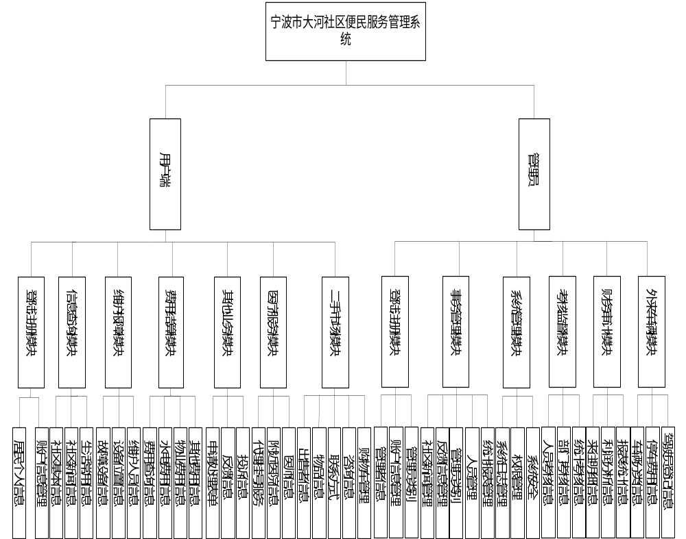
图 2-1 功能结构图

2.3可行性分析

2.3.1编写目的
本次设计通过对居民和物业管理者之间信息差的分析和结合国内国外小区信息化管理的方案和未来趋势，并结合宁波市大河小区的实际信息化程度来规划和建立一个成熟的处理具体事件的信息管理系统。本文基于系统基本模块功能、需求分析，借助抽象化的数据模型，系统化业务流程，在设计的过程中，保证系统的简洁，功能丰富，帮助小区管理者方便地管理既繁重又重复的事务，将数字时代的高效率运用到生活中来，并减少该小区由于传统管理方式导致或出现的错误，将该小区管理者从纸笔记录具体业务走向信息时代。

2.3.2技术可行性
从技术上来说，本次毕业设计采用了MVC架构和现在在编程方面上较为流行的JavaScript进行编写任何动态的web页面都与该项技术有一定的联系，但是原生的JavaScript所提供的函数库和方法并没有jQuery丰富，所以在前后端数据交互基本采用jQuery所提供的Ajax方法进行调用，与此同时该项方法能够进行异步刷新不需要整个页面进行刷新就能动态地与后台进行数据交换，前端我使用的是jQuery easy-UI 框架并结合比较流行的bootstrap样式，该框架简洁方便，同时用JSP作为后端，并且提供后端接口。

2.3.3社会可行性
社会可行性一般包含法律方面，本系统开发与设计都是使用的开源或者正版软件，并由没有存在侵犯专利、版权等违反法律的行为。

2.3.4经济可行性
（1） 设备费用：一台计算机，该台计算机理论上应该能够搭载与Java相兼容的操作系统平台即可。
（2）开发费用：如果在开发软件上产生费用的话，那就包括软件的费用。而开发本系统的费用并不高。采用eclipse 或者IntelliJ IDEA等主流的IDE和tomcat之类的web服务器就能自行开发，鉴于系统基于平台兼容性十分强的Java平台，所以在开发完成后并不需要担心关于平台的兼容性，无论是Windows平台还是Linux的系统还是其他的操作系统只要能搭载Java环境的都能运行本系统，只要具备相关知识便可以自行编译。
（3）系统架设费用：本系统需要一台计算机作为服务器，数据库可以部署在该台计算机当中，也可以使用另外的一台计算机专门部署数据库，实现数据库与系统的分离，由于基于B/S的系统架构在客户端方面并不需要刻意地去开发，只要客户端装有浏览器都能通过URL（统一资源定位符）就能连接到本网站。也可以购买一个域名让使用者更加方便地连接到本管理系统，而不需要记忆没有关联的IP地址。

2.3.5具体操作可行性

2.4系统主要数据流程图

2.4.1主要数据流程图
本系统中出现的用户和管理员为系统的两大实体，系统主要服务与这两类人，两大实体通过该系统服务产生的每一项数据将存入系统日志，顶层数据流如下图所示
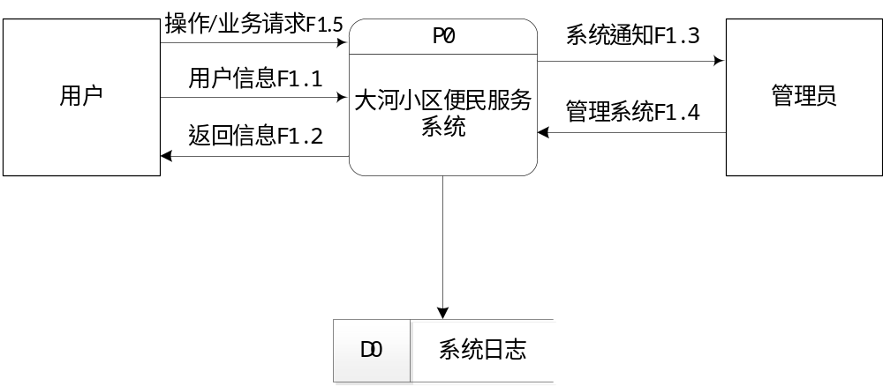
图 2-2 顶层数据流图

2.4.2顶层数据流图
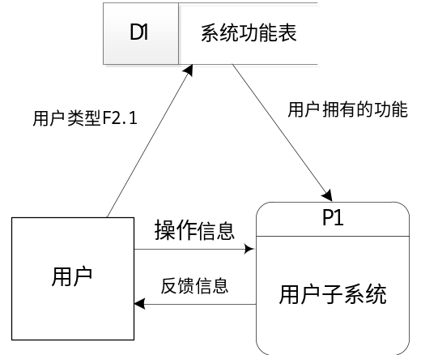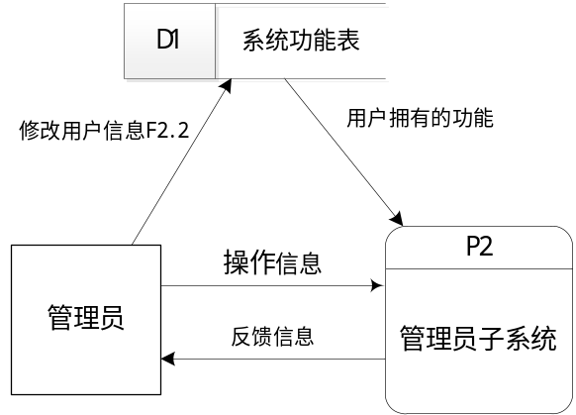
图 2-2 顶层用户与管理员数据流图

2.4.3第二层数据流图
对P1进一步分解可以得到
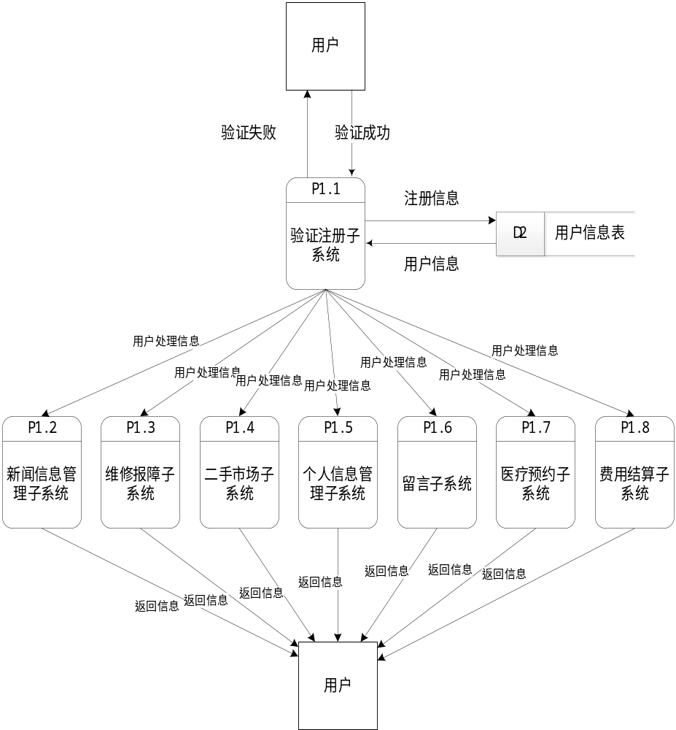图 2-3-1 P1分解后数据流图

2.4.4第三层数据流图
对P1.1进一步分解可以得到如下数据流程图
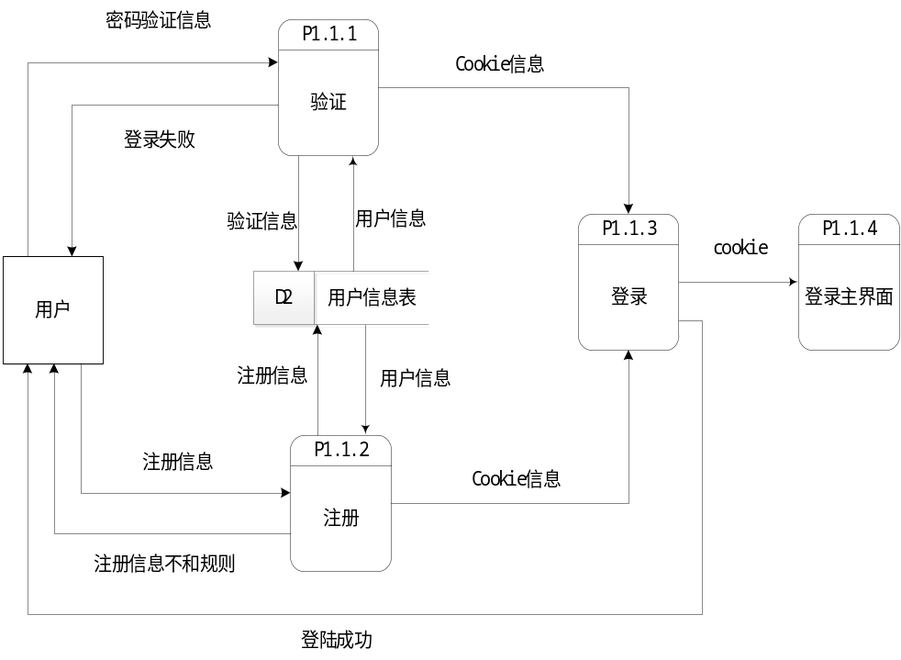
图 2-4 P1.1分解后数据流图（注册验证子系统）
对P1.2进一步分解可以得到如下数据流程图
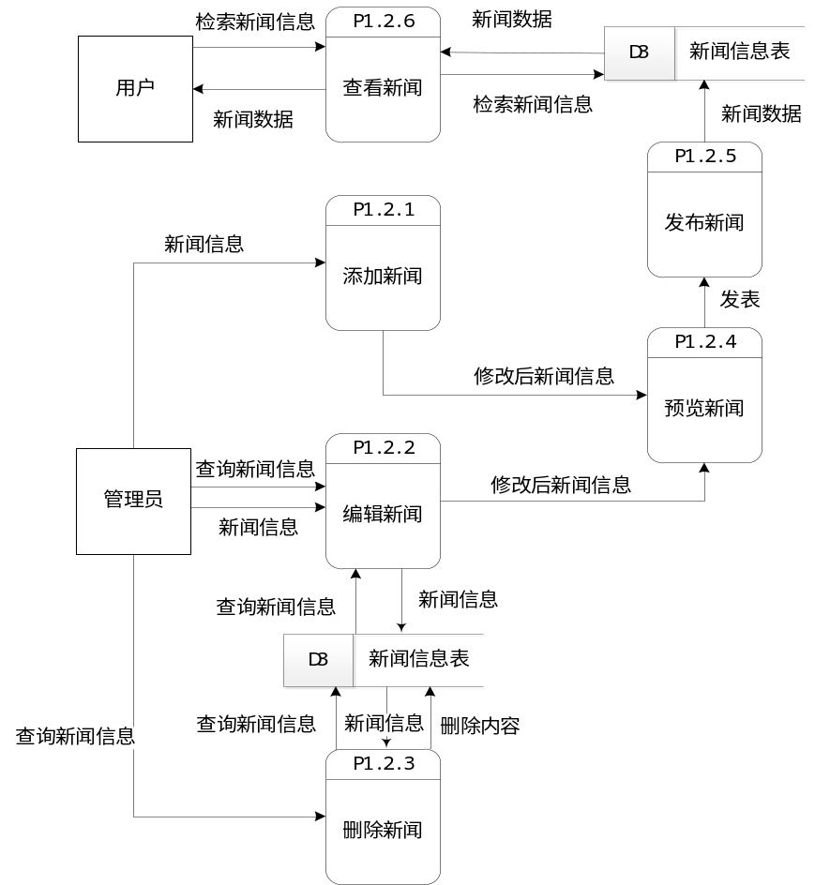
图 2-5 P1.2分解后数据流图（新闻子系统）
对P1.2进一步分解可以得到如下数据流程图

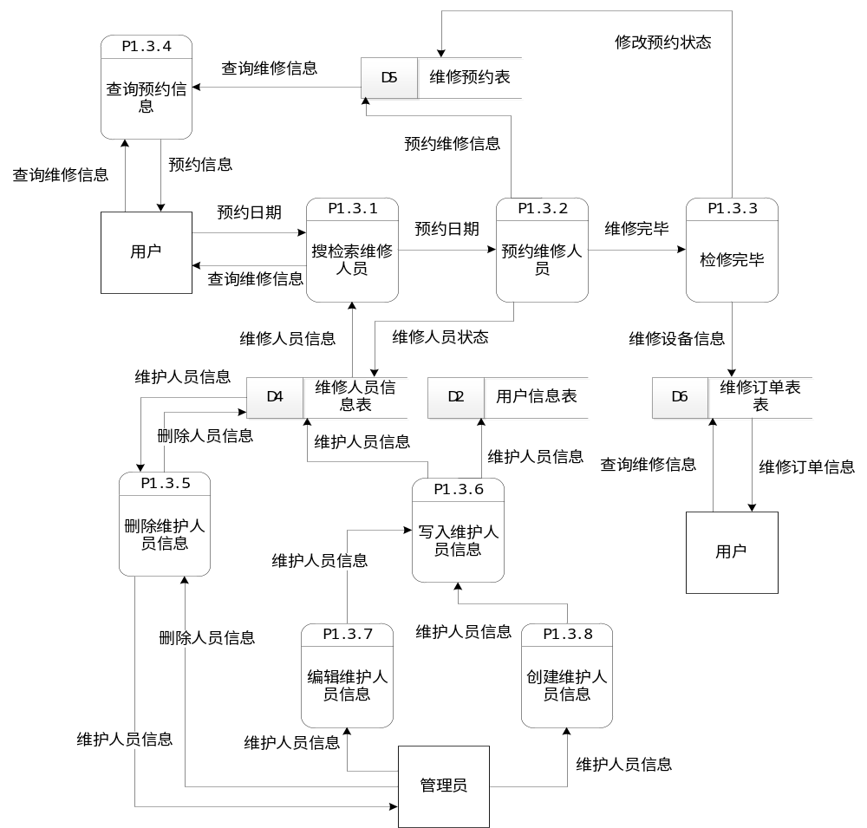图 2-6 P1.3分解后数据流图（维修报障子系统）
对P1.3进一步分解可以得到如下数据流程图

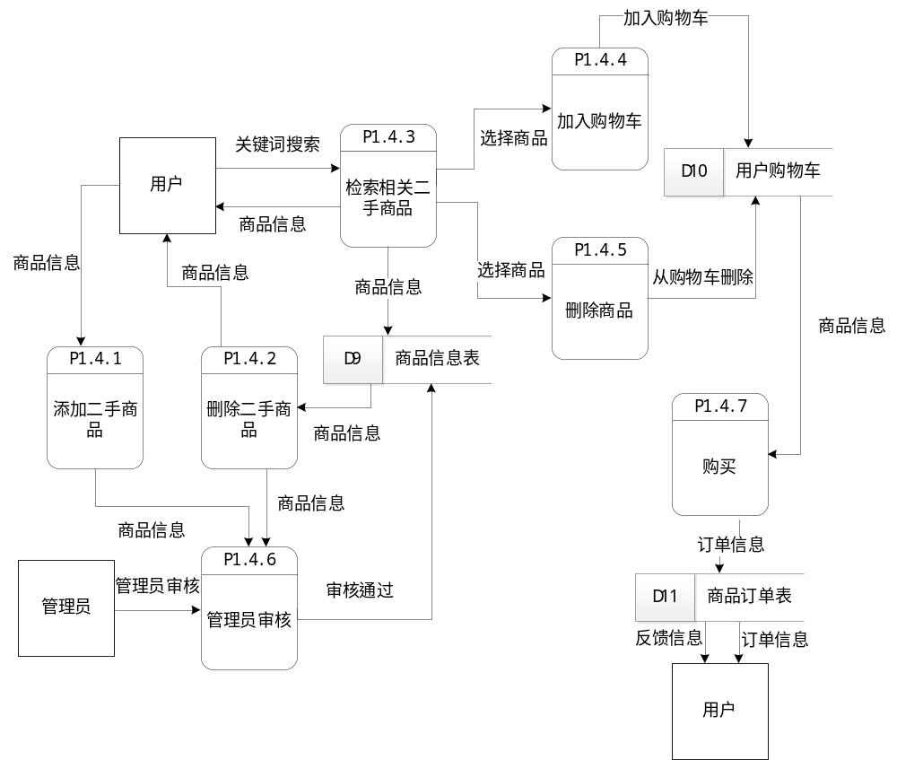图 2-7 P1.4分解后数据流图（二手市场子系统）
对P1.5进一步分解可以得到如下数据流程图

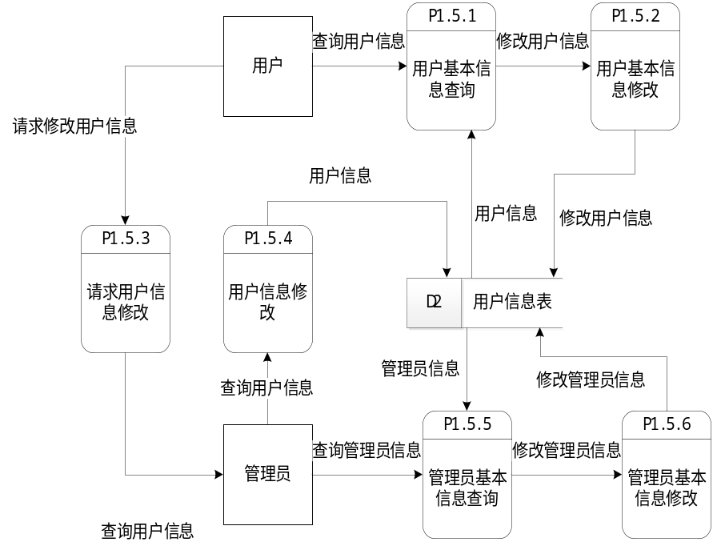
图 2-8 P1.5分解后数据流图（个人信息管理子系统）

对P1.6进一步分解可以得到如下数据流程图

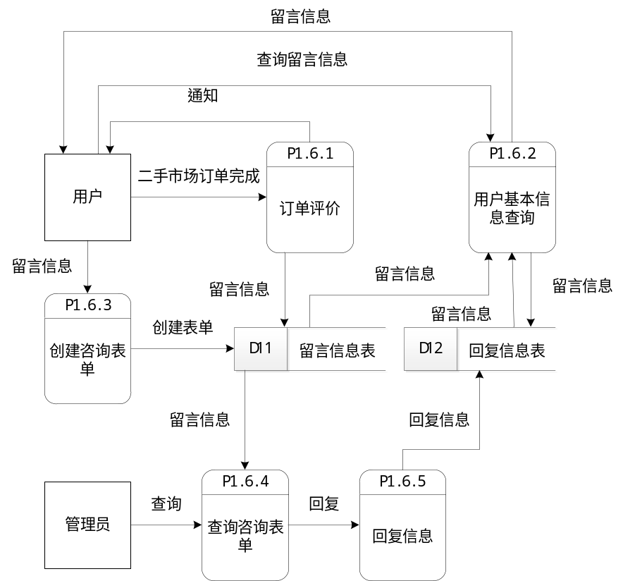
图 2-8 P1.6分解后数据流图（留言管理子系统）
对P1.7进一步分解可以得到如下数据流程图
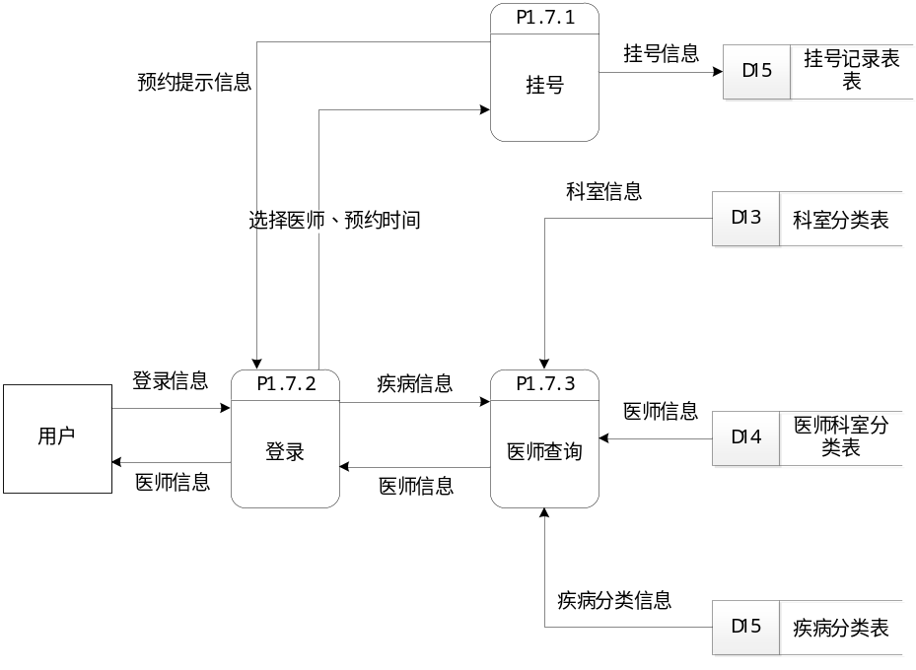
图 2-9 P1.7分解后数据流图（医师预约子系统）

对P1.8进一步分解可以得到如下数据流程图

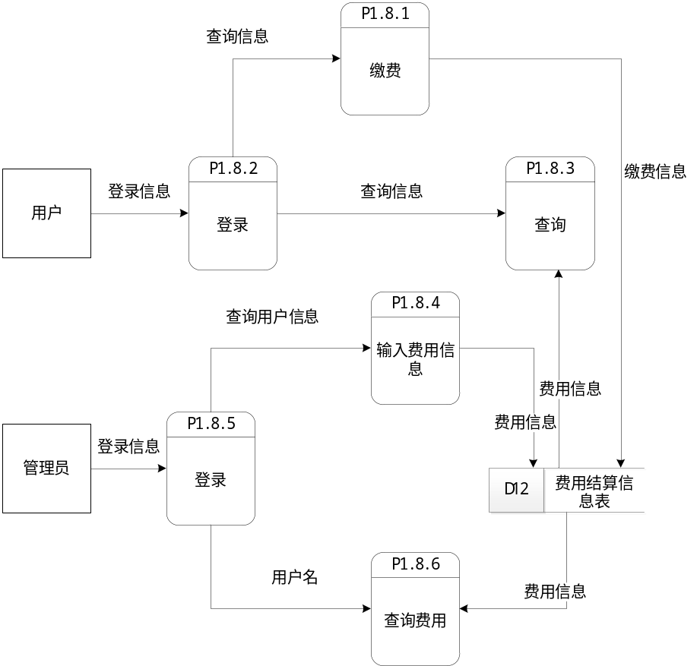
图 2-10 P1.6分解后数据流图（留言管理子系统）

2.5数据字典
数据是一种客观存在的，具有描述性的资源。而对系统所涉及到的存储数据源进行分类、所含有的属性进行定义的文档我们称之为数据字典。数据字典主要包含数据项、数据结构、数据流、数据存储以及存储过程。通过对大河小区居民的业务需求并结合该小区的实际情况，本系统的数据字典表示如下：

2.5.1 系统主要数据流条目
依据本系统的主要数据流图制作了主要数据条目，本条目主要介绍了在主要数据流图中数据流的来源和去向的关系
表 2.5.1.1登录信息数据流条目表
名称 | 用户登录信息
编号 | F1.1
说明 | 用户向系统提交自己的身份信息
数据来源 | 用户或者管理员
数据去向 | 大河小区便民服务系统
组成 | 用户名+密码+权限

表 2.5.1.2系统返回信息数据流条目表
名称 | 系统返回用户信息
编号 | F1.2
说明 | 系统向用户客户端提供相关业务数据
数据来源 | 大河小区便民服务系统
数据去向 | 用户客户端
组成 | 相关业务数据、Cookie值或者其他数据

表 2.5.1.3管理员系统通知数据流条目表
名称 | 管理员系统通知
编号 | F1.3
说明 | 系统向管理员提供系统通知信息
数据来源 | 大河小区便民服务系统
数据去向 | 管理员客户端
组成 | 相关具体业务操作信息

表 2.5.1.4管理员操作系统数据流条目表
名称 | 管理员管理系统
编号 | F1.4
说明 | 系统向管理员操作相关业务数据
数据来源 | 管理员
数据去向 | 大河小区便民服务系统
组成 | 管理员操作指令

表 2.5.1.5用户业务操作信息数据流条目表
名称 | 用户操作业务
编号 | F1.5
说明 | 用户操作业务，提交相关信息
数据来源 | 用户客户端
数据去向 | 大河小区便民服务系统
组成 | 相关业务操作信息
表 2.5.1.6系统功能读取数据流条目表
名称 | 系统功能读取
编号 | F2.0
说明 | 系统通过判断用户的权限来给系统不同的功能
数据来源 | D1
数据去向 | P1、P2
组成 | 用户权限+系统所对应的功能

表 2.5.1.7用户权限判断数据流条目表
名称 | 用户权限判断
编号 | F2.1
说明 | 用户通过选择自己所在的用户组让系统判断所提供的功能
数据来源 | 用户
数据去向 | D1
组成 | 用户信息+用户组所在信息

表 2.5.1.8用户业务功能数据流条目表
名称 | 用户各项业务功能处理业务功能
编号 | F2.2
说明 | 管理员修改不同用户组所提供的功能或者服务
数据来源 | 管理员
数据去向 | D1
组成 | 用户信息+用户组所在服务功能信息

表 2.5.1.9用户身份验证数据流条目表
名称 | 用户身份验证
编号 | F3.1.1.
说明 | 用户输入的登录信息
数据来源 | 用户
数据去向 | P1.1.1
数据结构 | 用户名+密码+身份验证

2.5.2 系统主要数据存储条目

表 2.5.2.1系统日志数据存储表
名称 | 系统日志存档
编号 | D0
说明 | 存储系统用户的登录信息以及系统信息改变的日志
数据来源 | P0
数据去向 | D0
处理 | 系统将用户与系统改变的数据日志通过处理后写入D0

表 2.5.2.2用户信息表数据结构表
名称 | 用户信息表
编号 | D2
说明 | 存储用户的个人详细信息
数据来源 | P1.1.1、P1.1.2
数据去向 | D2→P1.1.1、D2→P1.1.2、
组成 | 用户编号、用户登录名、用户密码、真实姓名等

2.5.4.2 新闻信息管理子系统数据流条目
表 2.5.2.3新闻信息表数据结构表
名称 | 新闻信息表
编号 | D3
说明 | 存储不同的新闻信息，以及与发布新闻相关的信息
数据来源 | P1.2.5 、P1.2.3、P1.2.2
数据去向 | D3→P1.2.5、D3→P1.2.2、D3→P1.2.3、
数据结构 | 公告编号、公告发送者、公告内容等

2.5.4.3 维修报障管理子系统数据流条目
表 2.5.2.4维修人员信息表数据结构表
名称 | 维修人员信息表
编号 | D4
说明 | 存储维修人员的相关个人信息和维修公司的隶属关系
数据来源 | P1.3.6
数据去向 | D4→P1.3.5、D4→P1.3.1
数据结构 | 有维修人员编号、维修人员姓名、维修人员登录名等

表 2.5.2.5维修预约信息表数据结构表
名称 | 维修人员信息表
编号 | D5
说明 | 存储用户预约维修人员的信息
数据来源 | P1.3.2→D5、P1.3.3→D5
数据去向 | D5→P1.3.4、D5→P1.3.1
数据结构 | 预约编号、预约人员编号、维修人员编号等

表 2.5.2.6维修预约订单信息表数据结构表
名称 | 维修人员信息表
编号 | D6
说明 | 存储用户维修设备的具体信息
数据来源 | P1.3.3→D6
数据去向 | D6→用户
数据结构 | 预约编号、预约人员编号、维修人员编号等

2.5.4.4 二手市场管理子系统数据流条目
表 2.5.2.7维修人员信息表数据结构表
名称 | 商品信息表
编号 | D9
说明 | 存储二手市场的各项商品的详细信息
数据来源 | P1.4.3、P1.4.6
数据去向 | D9→P1.4.2、D9→P1.4.3
数据结构 | 主要包含商品编号、商品名称、商品分类等

表 2.5.2.8用户购物车表数据结构表
名称 | 用户购物车
编号 | D10
说明 | 存储记载用户的购物车的相关信息
数据来源 | P1.4.4、P1.4.5、P1.4.8
数据去向 | D10→P1.4.8、D10→P1.4.7
数据结构 | 包含购物车记录编号、商品编号等数据结构

表 2.5.2.9商品订单表数据结构表
名称 | 商品订单
编号 | D11
说明 | 存储有关用户二手商品交易的电子凭据
数据来源 | P1.4.7
数据去向 | D10→P1.4.8、D10→P1.4.7
数据结构 | 包含购物车记录编号、商品编号等数据结构

2.5.4.5 留言管理子系统数据流条目

表 2.5.2.10留言信息表数据结构表
名称 | 留言信息表
编号 | D7
说明 | 存储用户与用户或者用户与管理员的各种留言信息
数据来源 | P1.6.1、P1.6.3
数据去向 | D7→P1.6.2、D7→P1.6.4
数据结构 | 主要包含留言编号、留言内容、留言用户、留言时间

表 2.5.2.11回复信息表数据结构表
名称 | 回复信息表
编号 | D8
说明 | 存储用户与用户或者用户与管理员的各种留言信息
数据来源 | P1.6.1、P1.6.3
数据去向 | D7→P1.6.2、D7→P1.6.4
数据结构 | 主要包含留言编号、留言内容、留言用户、留言时间

2.5.4.5 医疗预约管理管理子系统数据流条目

表 2.5.2.12科室分类表数据结构表
名称 | 科室分类表
编号 | D13
说明 | 存储医院的主要的科室名称
数据来源 | P1.8.5
数据去向 | D13→P1.7.3
数据结构 | 主要包含科室编号、科室名称

表 2.5.2.13 医师信息表数据结构表
名称 | 医师信息表
编号 | D14
说明 | 存储医生的相关信息
数据来源 | P1.8.5
数据去向 | D14→P1.7.3
数据结构 | 包含医生的名字、编号、所在科室、擅长治疗方向等相关信息

表 2.5.2.14 疾病分类表数据结构表
名称 | 疾病分类表
编号 | D15
说明 | 存储疾病的分类信息
数据来源 | P1.8.5
数据去向 | D15→P1.7.3
数据结构 | 包含疾病的编号、名称、所在科室等信息

表 2.5.2.15 疾病分类表数据结构表
名称 | 疾病分类表
编号 | D15
说明 | 存储疾病的分类信息
数据来源 | P1.8.5
数据去向 | D15→P1.7.3
数据结构 | 包含疾病的编号、名称、所在科室等信息

2.5.3 系统主要处理过程条目
表 2.5.3.1业务数据处理数据流条目表
名称 | 业务数据处理
编号 | P1.1、P1.2、P1.3、P1.4、P1.5、P1.6、P1.7、P1.8
说明 | 用户通过系统向后台请求相关服务，在系统根据请求处理完数据后再反馈给用户
数据来源 | 用户
数据去向 | P1.1→用户、P1.2→用户、P1.3→用户、P1.4→用户、P1.5→用户、P1.6→用户、P1.7→用户、P1.8→用户
处理 | 通过各项子系统将用户数据进行处理

表 2.5.3.2用户身份验证数据流条目表
名称 | 用户身份验证
编号 | P1.1.1
说明 | 用户通过账户的认证功能功登录系统
数据来源 | 用户、D2
数据去向 | P1.1.1→用户、P1.1.1→P1.1.3、D2→P1.1.1
处理 | 用户通过系统向后台提交登录请求，若不通过就返回登陆失败信息，若登录成功就返回加密后的Cookie身份凭证。

表 2.5.3.3用户账户注册条目表
名称 | 用户账户注册
编号 | P1.1.2
说明 | 用户通过填入相关用户信息，注册自己的账号
数据来源 | 用户
数据去向 | P1.1.2→D2、P1.1.2→P1.1.3、
处理 | 用户通过系统向后台提交注册用户请求，并填入相关的个人信息后P1.1.2将处理后的个人信息通过base64加密后的用户凭证返回给用户，在跳转到主界面，若注册失败则提示注册失败的相关信息。

表 2.5.3.4检索二手商品信息数据处理条目表
名称 | 检索二手商品
编号 | P1.4.3
说明 | 用户可以通过关键词搜索相关的二手商品并查看相关的数据信息
数据来源 | 用户→P1.4.3 、D9→P1.4.3
数据去向 | P1.4.3→用户、P1.4.3→P1.4.4 、P1.4.3→P1.4.5
处理 | 对用户的关键词和数据库中的相关商品信息进行连接再返回给用户选择

表 2.5.3.5加入购物车信息数据处理条目表
名称 | 加入购物车
编号 | P1.4.4
说明 | 用户在检索完商品后将物品添加进购物车
数据来源 | P1.4.3
数据去向 | P1.4.4→D10
处理 | 将用户选定的二手商品加入购物车

表 2.5.3.6编辑购物车数据处理条目表
名称 | 购物车
编号 | P1.4.5
说明 | 用户查询个人的购物车并进行编辑
数据来源 | 用户、D10
数据去向 | P1.4.5→D10
处理 | 根据用户的指令对购物车数据库进行编辑

表 2.5.3.7添加二手商品数据处理条目表
名称 | 添加二手商品
编号 | P1.4.1
说明 | 用户填写相关商品信息，上架后等待管理员审核
数据来源 | 用户
数据去向 | P1.4.1→P1.4.6
处理 | 将用户输入的信息转化为存储标准

表 2.5.3.8删除二手商品数据处理条目表
名称 | 添加二手商品
编号 | P1.4.1
说明 | 用户填写相关商品信息，上架后等待管理员审核
数据来源 | 用户
数据去向 | P1.4.1→P1.4.6
处理 | 将用户输入的信息转化为存储标准

表 2.5.3.9管理员审核数据处理条目表
名称 | 管理员审核二手市场
编号 | P1.4.6
说明 | 管理员根据用户上传的商品信息进行审核
数据来源 | P1.4.1→P1.4.6、P1.4.2→P1.4.6、管理员→P1.4.6
数据去向 | P1.4.6→D9
处理 | 管理员对上架的商品进行审核，如果审核通过就对数据库中的商品状态修改为“在库”

表 2.5.3.10管理员审核数据处理条目表
名称 | 管理员审核二手市场
编号 | P1.4.6
说明 | 管理员根据用户上传的商品信息进行审核
数据来源 | P1.4.1→P1.4.6、P1.4.2→P1.4.6、管理员→P1.4.6
数据去向 | P1.4.6→D9
处理 | 管理员对上架的商品进行审核，如果审核通过就对数据库中的商品状态修改为“在库”

表 2.5.3.11购买数据处理条目表
名称 | 购买二手商品
编号 | P1.4.7
说明 | 用户对在购物车中的商品执行购买操作
数据来源 | D10→P1.4.7
数据去向 | P1.4.7→D11、P1.4.7→D9
处理 | 用户购买完成后向D9修改商品的状态信息，并在D11生成相关的记录信息

表 2.5.3.12登录主界面数据处理条目表
名称 | 登录主界面
编号 | P1.1.3
说明 | 系统将系统内部穿过来的处理后的信息给主界面还有用户
数据来源 | P1.1.1、P1.1.2
数据去向 | P1.1.3→用户、P1.1.3→P1.1.4、
处理 | 将Cookie信息通过http协议封装的AddCookie方式返回给用户

表 2.5.3.13新闻查询数据处理条目表
名称 | 新闻查询
编号 | P1.2.6
说明 | 用户通过关键字或者系统推送来查看最近的新闻
数据来源 | F3.2.1、D3
数据去向 | P1.2.6→用户、D3→P1.2.6
处理 | 将查询到的新闻信息通过P1.2.6转化成前端能显示的标准例如JSON格式的数据。

表 2.5.3.14 添加新闻数据处理条目表
名称 | 添加新闻
编号 | P1.2.1
说明 | 管理员添加最近小区发生的消息
数据来源 | 管理员
数据去向 | P1.2.1→P1.2.4
处理 | 将管理员所提供的新闻信息转化为数据库中的存储格式

表 2.5.3.15 编辑新闻数据处理条目表
名称 | 编辑新闻
编号 | P1.2.2
说明 | 管理员编辑之前发布过的新闻
数据来源 | 管理员、D3
数据去向 | P1.2.2→P1.2.4
处理 | 管理员根据关键字或新闻编号从数据库中查询出相关的新闻内容并进行编辑

表 2.5.3.16 删除新闻数据处理条目表
名称 | 删除新闻
编号 | P1.2.3
说明 | 管理员删除之前发布过的新闻
数据来源 | 管理员、D3
数据去向 | P1.2.3→D3
处理 | 管理员根据关键字或新闻编号从数据库中查询出相关的新闻内容然后删除相关新闻内容

表 2.5.3.17 预览新闻数据处理条目表
名称 | 预览新闻
编号 | P1.2.4
说明 | 管理员预览编辑后的新闻数据或者刚要添加的新闻信息。
数据来源 | P1.2.1→P1.2.4、P1.2.2→P1.2.4
数据去向 | P1.2.4→P1.2.5
处理 | 管理员可以对编辑后的新闻进行预览

表 2.5.3.18 发布新闻数据处理条目表
名称 | 发布新闻
编号 | P1.2.5
说明 | 管理员在对预览后的新闻确认可以发布后可以发布新闻
数据来源 | P1.2.4→P1.2.5
数据去向 | P1.2.5→D3
处理 | 将管理员所确认的新闻信息以数据库的格式写入数据库

表 2.5.3.19检索维修人员信息处理条目表
名称 | 检索维修人员信息
编号 | P1.3.1
说明 | 用户可以根据自己的时间需求，和需要维修的类型查询符合条件的维修人员
数据来源 | D4→P1.3.1
数据去向 | P1.3.4→用户
处理 | 将数据库中符合条件的信息处理成前端能识别的数据，并且检查时间冲突

表 2.5.3.20预约维修人员信息处理条目表
名称 | 预约维修人员信息
编号 | P1.3.2
说明 | 用户可以选择合适的维修人员进行预约
数据来源 | P1.3.1→P1.3.2
数据去向 | P1.3.4→D5、P1.3.2→P1.3.3
处理 | 将预约的维修人员信息转化为数据库信息并写入数据库

表 2.5.3.21 检修完毕信息处理条目表
名称 | 检修完毕信息处理
编号 | P1.3.3
说明 | 用户在维修人员完成检修后填写相关的故障信息和价格信息，并修改预约单的状态信息
数据来源 | P1.3.2→P1.3.3
数据去向 | P1.3.3→D5、P1.3.3→D6
处理 | 修改维修预约表的状态信息和将故障信息写入维修订单表

表 2.5.3.22查询维修信息数据处理条目表
名称 | 查询维修信息
编号 | P1.3.4
说明 | 用户可以查询自己的维修预约表和维修订单
数据来源 | D5→P1.3.4、D6→P1.3.4
数据去向 | P1.3.4→用户
处理 | 根据用户编号或者相关信息从数据库中查询预约信息

表 2.5.3.23 创建维修人员信息数据处理条目表
名称 | 创建维修人员
编号 | P1.3.8
说明 | 管理人员可以输入维修人员的相关信息
数据来源 | 管理员→P1.3.8
数据去向 | P1.3.8→P1.3.6
处理 | 将管理员输入的信息转化为系统中的标准
表 2.5.3.24 编辑维修人员信息数据处理条目表
名称 | 编辑维修人员
编号 | P1.3.7
说明 | 管理人员可以编辑维修人员的相关信息
数据来源 | 管理员→P1.3.7 、D4→P1.3.7
数据去向 | P1.3.7→P1.3.6
处理 | 管理员可以将维修人员的数据从数据库中读取并进行编辑

表 2.5.3.25 删除维修人员信息数据处理条目表
名称 | 删除维修人员
编号 | P1.3.5
说明 | 管理人员先查询相关的维修人员信息再进行删除
数据来源 | 管理员→P1.3.5 、D4→P1.3.5
数据去向 | P1.3.5→D4
处理 | 管理员将选择的维修人员信息进行删除

表 2.5.3.26 写入维护人员信息数据处理条目表
名称 | 写入维修人员数据
编号 | P1.3.6
说明 | 管理人员对编辑完后的维修人员信息写入数据库
数据来源 | P1.3.7→P1.3.6 、P1.3.8→P1.3.6
数据去向 | P1.3.6→D4、P1.3.6→D2
处理 | 管理员将确认后的数据进行入库操作

表 2.5.3.27订单评价数据处理条目表
名称 | 订单评价
编号 | P1.6.1
说明 | 用户对已经完成的订单进行评价
数据来源 | 用户→P1.6.1
数据去向 | P1.6.1→D7
处理 | 对用户评价进行数据库内的标准转化，再写入数据库

表 2.5.3.28创建表单数据处理条目表
名称 | 创建咨询表单
编号 | P1.6.3
说明 | 用户对所遇到的问题提交表单
数据来源 | 用户→P1.63
数据去向 | P1.6.3→D7
处理 | 用户对所遇到的问题进行规范化处理，再入库

表 2.5.3.29管理员查询表单数据处理条目表
名称 | 查询表单
编号 | P1.6.4
说明 | 管理员对表单进行浏览
数据来源 | D7→P1.6.4
数据去向 | P1.6.4→P1.6.5
处理 | 从数据库中查询用户表单

表 2.5.3.30管理员回复表单数据处理条目表
名称 | 回复表单
编号 | P1.6.5
说明 | 管理员对表单进行回复
数据来源 | P1.6.4
数据去向 | P1.6.5→D8
处理 | 管理员对用户遇到的表单进行回复,并入库

表 2.5.3.31用户查询回复数据处理条目表
名称 | 用户查询回复
编号 | P1.6.2
说明 | 用户查询自己回复的信息
数据来源 | 用户→P1.6.2、D8→P1.6.2
数据去向 | P1.6.5→D8
处理 | 管理员对用户遇到的表单进行回复,并入库

表 2.5.3.32医师查询数据处理条目表
名称 | 医师查询
编号 | P1.7.3
说明 | 用户根据自己所患疾病进行医师查询
数据来源 | P1.7.2→P1.7.3、D15→P1.7.3、D14→P1.7.3、D13→P1.7.3
数据去向 | P1.7.3→P1.7.2
处理 | 对用户输入的信息进行数据分析并输出相关信息

表 2.5.3.33挂号数据处理条目表
名称 | 挂号
编号 | P1.7.1
说明 | 用户根据自己所选择符合的医师进行挂号
数据来源 | P1.7.2→P1.7.1
数据去向 | P1.7.1→P1.7.2、P1.7.1→D16
处理 | 对用户输入的挂号信息转化为数据库存储的数据结构

3系统设计

3.1系统操作流程图

3.1.1用户总系统流程图
在对本系统的需求和主要业务流程分析过后，依据用户和管理者的实际需求的功能，可以开始对系统进行进一步的分析，下图为本系统做出用户的主要系统操作流程图。

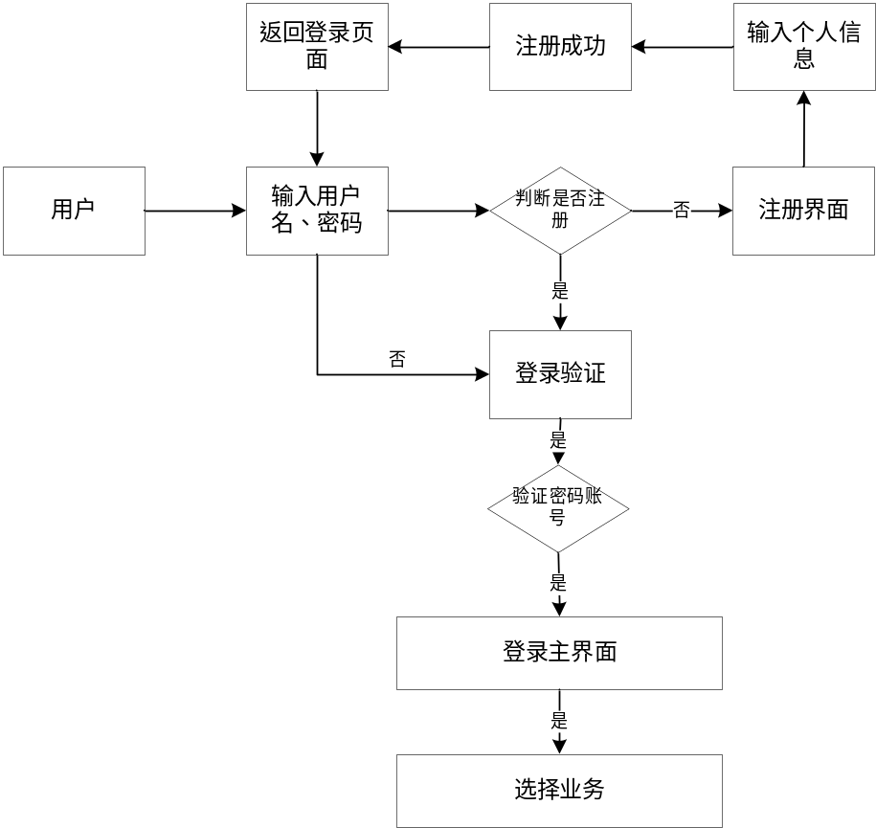
图 3.1 用户总系统流程图

3.1.2用户维修报障模块流程图
用户维修报障系统是为了解决小区居民寻找维修人员困难而设计的，用户在登录系统后可选择维修报障模块
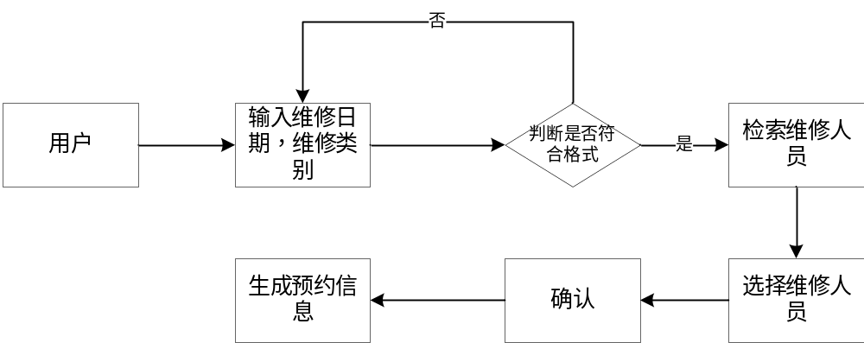
图 3.2 用户维修报障系统流程图

3.1.3用户二手市场系统流程图
用户在登录系统后可以选择二手市场模块，然后根据自己需求操作二手市场模块，执行搜索商品、查看物品详情、添加商品入购物车、购买等业务。该模块的业务流程图如下所示。
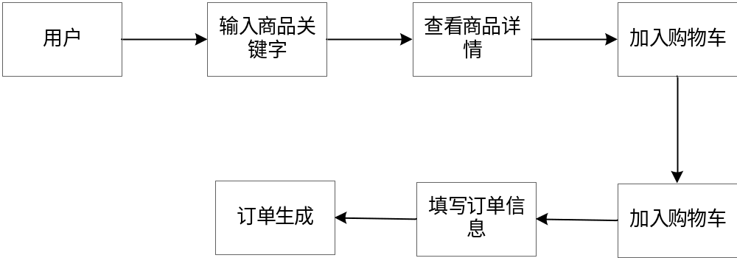
图 3.3 用户二手市场系统流程图

3.1.4留言系统流程图
留言系统是为了解决系统中未曾出现过的业务所设计的模块，用户可以向管理员提交留言表单来解决系统无法解决的业务。该模块的业务流程图如下所示。

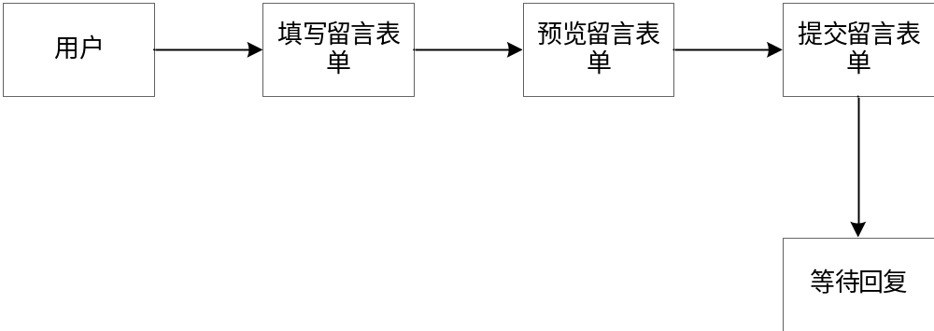
图 3.4 留言系统流程图

3.1.5医院预约系统流程图
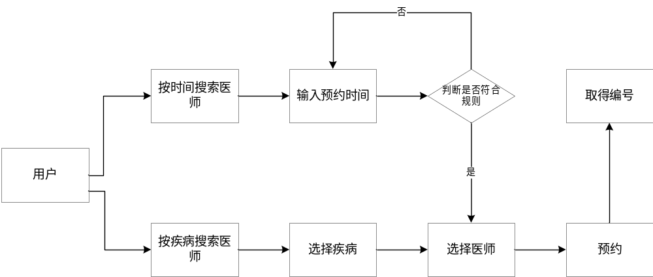图 3.5 医院预约系统流程图

3.2概念结构设计
概念结构设计是用来实体之间抽象的联系用具体的图案表现出来，连结显示真实世界和计算机的机器世界。该表达方式通常使用E-R图来实现，E-R图分为实体、属性、关系，一般来说长方形表示实体，关系用菱形来表示，E-R图中表示联系的有三种关系包括1：1、1：n以及n：n。本系统的E-R图将如下所示：

3.2.1验证子系统E-R图
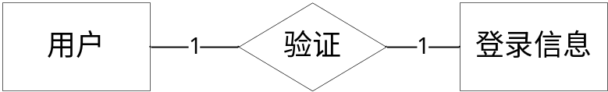

图3.2-1 验证子系统的E-R图

用户包括管理员、用户；
登录信息包括管理员，用户的登录信息；
管理员：用户编号、用户登录名、用户密码、真实姓名、用户权限、电子邮箱、性别、用户手机、联系地址、用户头像、添加时间；
普通用户：用户编号、用户登录名、用户密码、真实姓名、用户权限、电子邮箱、性别、用户手机、联系地址、用户头像、添加时间；
普通用户登录信息：登录名，登录密码，登录类别
管理员登录信息：登录名，登录密码，登录类别

3.2.2新闻子系统E-R图
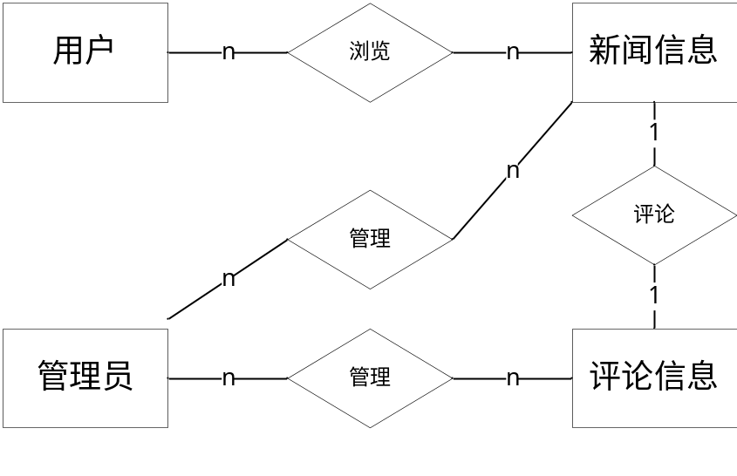
图3.2-2 新闻子系统的E-R图

管理员：用户编号、用户登录名、用户密码、真实姓名、用户权限、电子邮箱、性别、用户手机、联系地址、用户头像、添加时间；
用户：用户编号、用户登录名、用户密码、真实姓名、用户权限、电子邮箱、性别、用户手机、联系地址、用户头像、添加时间；
新闻信息：公告编号、公告发送者、公告分类、公告内容、公告负责人、添加时间、点击次数；
评论信息：留言编号、留言内容、留言用户、留言时间、留言模块

3.2.3维修报障子系统E-R图
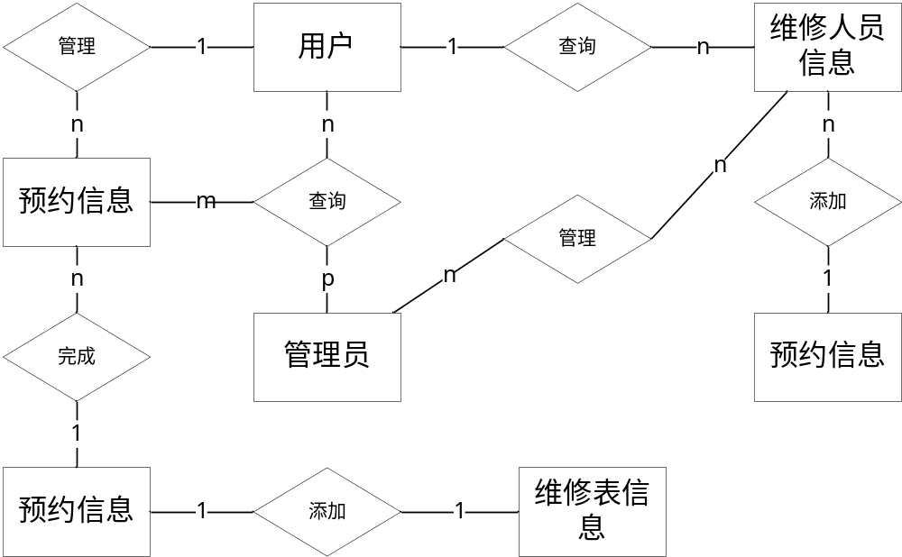

图3.2-3 维修报障子系统的E-R图

管理员：用户编号、用户登录名、用户密码、真实姓名、用户权限、电子邮箱、性别、用户手机、联系地址、用户头像、添加时间；
用户：用户编号、用户登录名、用户密码、真实姓名、用户权限、电子邮箱、性别、用户手机、联系地址、用户头像、添加时间；
维修人员信息：维修人员编号、维修人员姓名、维修人员登录名、维修范围、维修人员、开始维修时间、维修人员结束维修时间、电子邮箱、联系电话、所属公司、维修人员状态；
预约信息：预约编号、预约人员编号、维修人员编号、预约单提交时间、用户预定维修时间、预定维修完成时间、预约状态；
维修表信息：维修单编号、用户编号、维修人员编号、预约单编号、制造商名称、维修物品信息、故障描述、故障图片、维修单开始时间、维修单结束时间、反馈信息、维修地址、维修价格。

3.2.4二手市场子系统E-R图
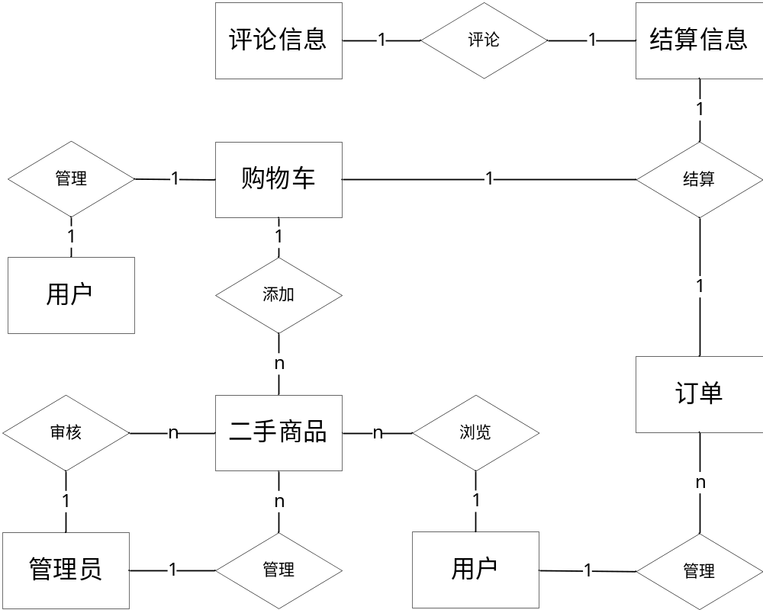

图3.2-4 二手商品子系统的E-R图

管理员：用户编号、用户登录名、用户密码、真实姓名、用户权限、电子邮箱、性别、用户手机、联系地址、用户头像、添加时间；
用户：用户编号、用户登录名、用户密码、真实姓名、用户权限、电子邮箱、性别、用户手机、联系地址、用户头像、添加时间；
二手商品：商品编号、商品名称、商品分类、商品图片、商品单价、商品单位、产品厂家序列号、商品库存、供货用户编号、商品状态、商家描述、上架日期、取货地址；
订单信息：账单编号、付款时间、用户编号、物品编号、物品数量、物品单价、商品总价、订单状态；
购物车信息：购物车记录编号、商品编号、用户编号、商品数量、加入购物车时间、状态；
结算信息：账单编号、付款时间、用户编号、物品编号、物品数量、物品单价、商品总价、订单状态

3.2.5医疗预约子系统E-R图
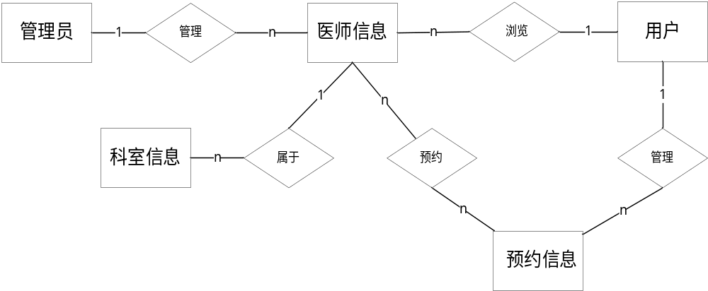

图3.2-5 医疗预约子系统的E-R图

管理员：用户编号、用户登录名、用户密码、真实姓名、用户权限、电子邮箱、性别、用户手机、联系地址、用户头像、添加时间；
用户：用户编号、用户登录名、用户密码、真实姓名、用户权限、电子邮箱、性别、用户手机、联系地址、用户头像、添加时间；
医师信息：医师编号、医生姓名、医生职位、所在科室、个人介绍、疾病编号
预约信息：预约编号、医师编号、医师姓名、医生科室、用户编号、用户姓名、预定时间、预定时间段、费用、支付状态
科室信息：科室编号、科室名称

3.2.6 大河小区便民服务系统总E-R图
对各个子系统的E-R图进行合并，下图展示了本系统重要实体之间的关系。
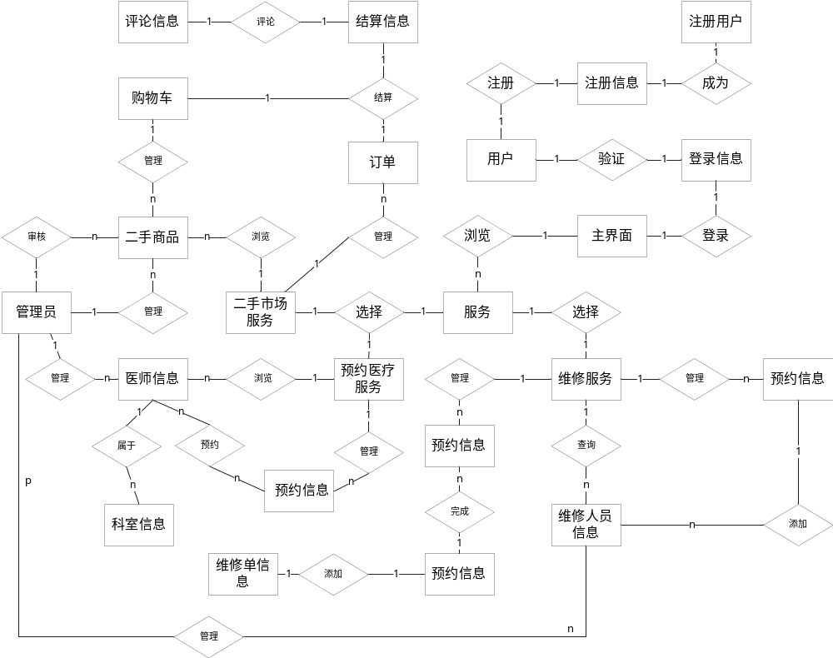

3.2.7数据库表设计
（1）用户信息表（tb_users）
用户信息表主要存储各个登录账户的详细信息主要包含用户编号、用户登录名、用户密码、真实姓名等，本系统不将管理员和用户通过两张表来进行区分，而使用权限字段来判断用户的权限，如表2-1所示：

表2-1 用户信息表（tb_users）
数据项名 | 列名 | 数据类型 | 允许Null | 默认值 | 键 | 备注
用户编号 | UserId | int(11) | 否 | <auto_increment> | PK
用户登录名 | LoginUserName | varchar(255) | 否 | <空> | PK
用户密码 | LoginPassword | varchar(255) | 否 | <空>
真实姓名 | UserPersonName | varchar(255) | 否 | <空>
用户权限 | UserAuth | varchar(255) | 否 | 用户
电子邮箱 | UserEmail | varchar(255) | 是 | <空>
性别 | UserGender | char(1) | 否 | <空> |  | 一个字符表示男或女
用户手机 | UserPhoneNumber | varchar(255) | 是 | <空>
联系地址 | UserAddress | varchar(255) | 是 | <空>
用户头像 | UserAvatar | varchar(255) | 是 | <空>
添加时间 | UserAddTime | datetime | 是 | <空>

（2）系统功能表 （tb_nav）
系统功能表主要存储各个不同权限的实体所对应拥有的功能，而对应的功能在本系统中表示出不同权限的用户可以打开不同的业务页面，主要包含的字段有模块功能编、模块名称、业务状态等。 如表2-2所示：
表2-2 系统功能表（tb_nav）
数据项名 | 列名 | 数据类型 | 允许Null | 默认值 | 键 | 备注
模块功能编号 | Id | int(11) | 否 | <auto_increment> | PK
模块名称 | text | varchar(255) | 是 | <空> |  | 模块名称
业务状态 | state | varchar(255) | 是 | <空> |  | 若为closed表示为面板根节点
图标 | iconCls | varchar(255) | 是 | <空> |  | 功能图标
连接 | url | varchar(255) | 是 | <空> |  | 业务功能URL
电子邮箱 | nodeId | int(11) | 否 | 0
面板分类 | navtab | varchar(255) | 否
面板权限 | navAuth | varchar(255) | 是 | user

（3）留言信息表 （tb_message）
系统功能表主要存储不同实体间的交流信息，可以供不同的业务所使用主要包含的字段有留言编号、留言内容、留言用户、留言时间。如表2-3所示：
表2-3 留言信息表（tb_message）
数据项名 | 列名 | 数据类型 | 允许Null | 默认值 | 键 | 备注
留言编号 | MessageId | int(11) | 否 | <auto_increment> | PK | 为留言设定唯一id
留言内容 | MessageText | varchar(255) | 是 | <空>
留言用户 | MessageUser | varchar(255) | 是 | <空>
留言时间 | AddTime | datetime | 是 | <空>
留言模块 | MessagePart | varchar(255) | 是 | <空> |  | 表明留言的子系统

（4）新闻信息表 （tb_message）
新闻信息表存储的是管理员发布的有关本小区的各种公告或者新闻信息，可以供本系统用户浏览或者查阅。主要包含的字段有公告编号、公告发送者等。如表2-4所示：
表2-4 新闻信息表（tb_message）
数据项名 | 列名 | 数据类型 | 允许Null | 默认值 | 键 | 备注
公告编号 | NewsId | int(11) | 否 | <auto_increment> | PK
公告发送者 | DeliverUser | varchar(255) | 是 | <空>
公告分类 | NewsClass | varchar(255) | 是 | <空>
公告内容 | Text | longtext | 是
公告负责人 | CreateUser | varchar(255) | 是 | <空>
添加时间 | AddDate | datetime | 是 | <空>
点击次数 | PV | Int(11) | 是 | 0

（5）维修人员信息表（tb_repair_staff_info）
维修人员信息表存储的是小区维修人员的详细信息，同时应该在用户信息表中也应该存在相对应的信息，主要由管理员进行管理与录入主要包含的字段有维修人员编号、维修人员姓名、维修人员登录名等，如表2-5所示：

表2-5 维修人员信息表（tb_repair_staff_info）
数据项名 | 列名 | 数据类型 | 允许Null | 默认值 | 键 | 备注
维修人员编号 | Id | int(11) unsigned | 否
维修人员姓名 | StaffName | varchar(255) | 否 |  | PK
维修人员登录名 | LoginName | varchar(255) | 否
维修范围 | Duties | varchar(255) | 否
维修人员开始维修时间 | SpareTime | datetime | 是 | <空> |  | 由管理员或者维修人员录入
维修人员结束维修时间 | NoSpareTime | datetime | 是 | <空> |  | 由管理员或者维修人员录入
电子邮箱 | Email | varchar(255) | 是 | <空>
联系电话 | Phone | varchar(13) | 是 | <空>
所属公司 | Company | varchar(255) | 是 | <空> |  | 表示所属物业公司
维修人员状态 | state | int(1) | 否 | 1 |  | 1表示工作中，0表示离职

（6）维修预约信息表（tb_repair_order）
维修预约信息表是用户在根据所要维修的服务和预定维修的时间，查询完相关维修人员之后将预约信息存储的信息结构。主要包含的字段包括预约编号、预约人员编号、维修人员编号等。如表2-6所示：
表2-6 维修预约信息表（tb_repair_order）
数据项名 | 列名 | 数据类型 | 允许Null | 默认值 | 键 | 备注
预约编号 | yyId | int(11) | 否 | <auto_increment> | PK | 预约id
预约人员编号 | UserId | varchar(255) | 否
维修人员编号 | RepairManId | varchar(255) | 否 |  |  | 维修人员Id
预约单提交时间 | StartTime | datetime | 否 | 0000-00-00 00:00:00 |  | 开始时间
用户预定维修时间 | RepairTime | datetime | 否 | 0000-00-00 00:00:00
预定维修完成时间 | FinishTime | datetime | 否 | 0000-00-00 00:00:00
预约状态 | state | varchar(255) | 是 | <空> |  | 状态0结束1 进行中

（7）维修表单信息表（tb_repair_sheet）
维修表单信息表是在维修人员抵达预约地点后由用户完成预约单的业务，维修表单将自动写入数据库，在完成相关业务后由用户完成表单信息，主要包含的字段为维修单编号、用户编号等。如表2-7所示：
表2-7 维修预约信息表（tb_repair_sheet）
数据项名 | 列名 | 数据类型 | 允许Null | 默认值 | 键 | 备注
维修单编号 | SheetsId | int(11) | 否 | <auto_increment> | PK
用户编号 | UserId | varchar(255) | 是 | <空>
维修人员编号 | RepairManId | varchar(255) | 否
预约单编号 | orderId | varchar(255) | 否
制造商名称 | zzsName | varchar(255) | 是 | <空>
维修物品信息 | ErrorEquipmentInfo | varchar(255) | 否
故障描述 | ErrorDescription | longtext | 是
故障图片 | ErrorPictureUrl | varchar(255) | 是 | <空>
维修单开始时间 | SheetStartTime | datetime | 是 | <空>
维修单结束时间 | SheetEndTime | varchar(255) | 是 | <空>
反馈信息 | FeedBackInfo | varchar(255) | 否
维修地址 | SheetAddress | varchar(255) | 是 | <空>
维修价格 | Price | float(3,2) | 是 | <空>
（8）二手商品信息表（tb_shop_items）
二手商品信息表主要存储了小区居民用户上传的二手商品的相关信息，在用户上架完成后，再经过管理员的商品审核就可以将数据写入该表。包含的字段主要包含商品编号、商品名称、商品分类等。如表2-8所示：
表2-8 二手商品信息表（tb_shop_items）
数据项名 | 列名 | 数据类型 | 允许Null | 默认值 | 键 | 备注
商品编号 | ItemId | int(11) | 否 | <auto_increment>
商品名称 | ItemName | varchar(255) | 否
商品分类 | itemclass | varchar(255) | 是 | <空>
商品图片 | imgurl | varchar(255) | 是 | <空>
商品单价 | ItemPrice | float | 否 | 0
商品单位 | ItemUnit | varchar(10) | 否
产品厂家序列号 | ItemSerialNo | varchar(255) | 否
商品库存 | ItemStock | int(11) | 否 | 0
供货用户编号 | offerUserId | int(11) | 否 | 1
商品状态 | state | varchar(255) | 是 | <空> |  | 只有状态是在库才能被用户查询到
商家描述 | description | longtext | 是 | <空>
上架日期 | AddTime | datetime | 是 | <空>
取货地址 | Address | varchar(255) | 是 | <空>
（9）用户购物车表（tb_shop_items_order）
用户购物车表是将用户所选定的二手商品加入购物车，方便用户在今后对所选商品进行结算。包含的字段主要包含购物车记录编号、商品编号等。如表2-9所示：
表2-9 用户购物车表（tb_shop_items_order）
数据项名 | 列名 | 数据类型 | 允许Null | 默认值 | 键 | 备注
购物车记录编号 | OrderId | int(11) | 否 | <auto_increment>
商品编号 | ItemId | varchar(255) | 否
用户编号 | UserId | varchar(255) | 否
商品数量 | ItemNumber | int(11) | 否 | 0
加入购物车时间 | OrderDate | datetime | 是 | <空> |  | 商品数量默认为0
状态 | payStatus | varchar(255) | 否

（10）二手市场账单表（tb_shop_items_invoices）
二手市场账单表是用户在完成商品结算之后存储在系统中的的财务凭证之一，可以方便用户或者商家在交易完成后查询。包含的字段主要包含账单编号、付款时间、用户编号等。如表2-10所示：
表2-10 用户购物车表（tb_shop_items_invoices）
数据项名 | 列名 | 数据类型 | 允许Null | 默认值 | 键 | 备注
账单编号 | Id | int(11) | 否 | <auto_increment> | PK
付款时间 | invoiceDate | datetime | 是 | 0000-00-00 00:00:00
用户编号 | userId | varchar(255) | 否
物品编号 | itemId | varchar(255) | 否
物品数量 | itemNumber | varchar(255) | 是 | <空>
物品单价 | itemPrice | varchar(255) | 是 | <空>
商品总价 | total | varchar(255) | 否
订单状态 | state | varchar(255) | 是 | <空> |  | 允许改变订单状态实现退款
（11）医院科室分类表（tb_hosp_discate）
医院科室分类表存储的是各个医院科室的分类情况，包含科室编号、科室名称两个字段。如表2-11所示：
表2-11 医院科室分类表（tb_hosp_discate）
数据项名 | 列名 | 数据类型 | 允许Null | 默认值 | 键 | 备注
科室编号 | Id | int(11) | 否 | <auto_increment>
科室名称 | cateName | varchar(255) | 否

（12）疾病分类表（tb_hosp_disease）
疾病分类表是对各项常见疾病和负责科室进行绑定包含常见疾病编号、疾病名称、负责科室这三个字段。如表2-12所示
表2-12 疾病分类表（tb_hosp_disease）
数据项名 | 列名 | 数据类型 | 允许Null | 默认值 | 键 | 备注
常见疾病编号 | id | int(10) unsigned | 否 | <auto_increment> | PK
疾病名称 | disName | varchar(45) | 否
负责科室 | cateId | varchar(45) | 否
（13）医师信息表（tb_hosp_doctor）
医师信息表存储了医师的相关信息和擅长治疗的病种。如表2-13所示
表2-13 医师信息表（tb_hosp_doctor）
数据项名 | 列名 | 数据类型 | 允许Null | 默认值 | 键 | 备注
医师编号 | id | int(10) unsigned | 否 | <auto_increment> | PK
医生姓名 | docname | varchar(45) | 否
医生职位 | position | varchar(45) | 否
所在科室 | department | varchar(45) | 否
个人介绍 | description | varchar(45) | 否
疾病编号 | disId | varchar(45) | 否
（14）医师预约信息表（tb_hosp_order）
医师预约信息表表示在用户在根据自身所患的疾病进行检索后可以选择合适的医师预约之后可以
表2-13 医师预约信息表（tb_hosp_order）
数据项名 | 列名 | 数据类型 | 允许Null | 默认值 | 键 | 备注
预约编号 | id | int(10) unsigned | 否 | <auto_increment>
医师编号 | docId | varchar(45) | 否
医师姓名 | docname | varchar(45) | 否
医生科室 | docDepartment | varchar(45) | 否
用户编号 | userId | varchar(45) | 否
用户姓名 | username | varchar(45) | 否
预定时间 | bookdate | varchar(45) | 否
预定时间段 | timeFrame | varchar(45) | 否
费用 | cost | varchar(45) | 否
支付状态 | paystatue | varchar(45) | 否

4 系统设计与实现

4.1数据库实施

4.1.1创建表
（1）创建用户信息表：
CREATE TABLE `tb_users` (
`UserId` int(11) unsigned NOT NULL AUTO_INCREMENT COMMENT '用户编号',
`LoginUserName` varchar(255) NOT NULL DEFAULT '' COMMENT '用户登录名',
`LoginPassword` varchar(255) NOT NULL DEFAULT '' COMMENT '用户密码',
`UserPersonName` varchar(255) NOT NULL DEFAULT '' COMMENT '用户真实姓名',
`UserAuth` varchar(255) NOT NULL DEFAULT '用户' COMMENT '用户权限',
`UserEmail` varchar(255) DEFAULT '' COMMENT '用户邮箱',
`UserGender` char(1) NOT NULL DEFAULT '' COMMENT '用户性别',
`UserPhoneNumber` varchar(255) DEFAULT NULL COMMENT '用户电话号码',
`UserAddress` varchar(255) DEFAULT NULL COMMENT '用户地址',
`UserAvatar` varchar(255) DEFAULT NULL COMMENT '用户头像',
`UserAddTime` datetime DEFAULT NULL COMMENT '用户注册日期',
PRIMARY KEY (`LoginUserName`),
UNIQUE KEY `id` (`UserId`)
) ENGINE=InnoDB AUTO_INCREMENT=45 DEFAULT CHARSET=utf8;
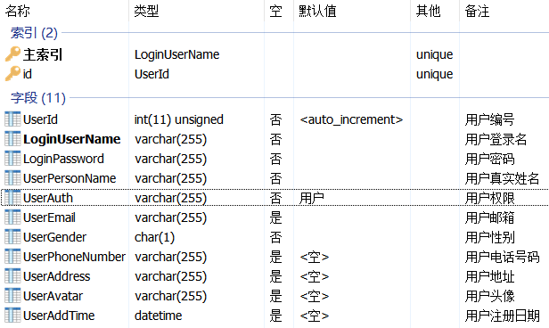
图 4.1.1 用户信息表
（2）创建导航栏功能分类表：
CREATE TABLE `tb_nav` (
`Id` int(11) NOT NULL AUTO_INCREMENT COMMENT '模块编号',
`text` varchar(255) DEFAULT NULL COMMENT '模块名称',
`state` varchar(255) DEFAULT NULL COMMENT '节点状态',
`iconCls` varchar(255) DEFAULT NULL COMMENT '图标分类',
`url` varchar(255) DEFAULT NULL COMMENT '连接',
`nodeId` int(11) NOT NULL DEFAULT '0' COMMENT '父节点ID',
`navtab` varchar(255) NOT NULL DEFAULT '' COMMENT '子系统编号',
`navAuth` varchar(255) DEFAULT 'user' COMMENT '面板权限',
PRIMARY KEY (`Id`)
) ENGINE=InnoDB AUTO_INCREMENT=15 DEFAULT CHARSET=utf8 COMMENT='导航栏功能';
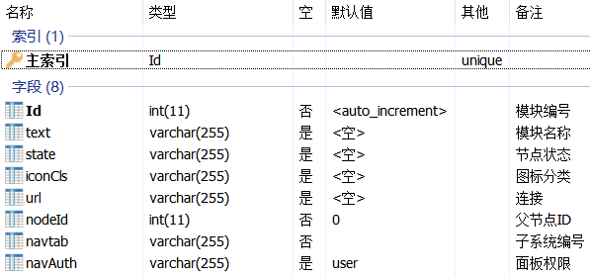

（3）新闻信息表：
CREATE TABLE `tb_news` (
`NewsId` int(11) NOT NULL AUTO_INCREMENT COMMENT '公告id',
`DeliverUser` varchar(255) DEFAULT NULL COMMENT '发送公告的用户',
`NewsClass` varchar(255) DEFAULT NULL COMMENT '新闻分类',
`Text` longtext COMMENT '公告内容',
`CreateUser` varchar(255) DEFAULT NULL COMMENT '公告编写者',
`AddDate` datetime DEFAULT NULL COMMENT '添加时间',
PRIMARY KEY (`NewsId`)
) ENGINE=InnoDB DEFAULT CHARSET=utf8 COMMENT='公告';
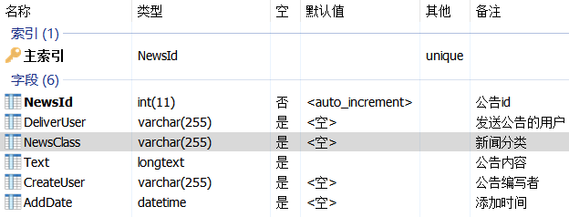

（4）维修预约表：
CREATE TABLE `tb_repair_order` (
`yyId` int(11) NOT NULL AUTO_INCREMENT COMMENT '预约id',
`UserId` varchar(255) NOT NULL DEFAULT '',
`RepairManId` varchar(255) NOT NULL DEFAULT '' COMMENT '维修人员Id',
`StartTime` datetime NOT NULL DEFAULT '0000-00-00 00:00:00' COMMENT '开始时间',
`RepairTime` datetime NOT NULL DEFAULT '0000-00-00 00:00:00',
`FinishTime` datetime NOT NULL DEFAULT '0000-00-00 00:00:00' COMMENT '维修结束时间',
`state` varchar(255) DEFAULT NULL COMMENT '预约单状态',
PRIMARY KEY (`yyId`)
) ENGINE=InnoDB AUTO_INCREMENT=38 DEFAULT CHARSET=utf8 COMMENT='维修预约表';
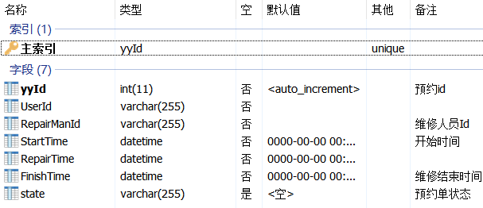
（5）用户维修单
CREATE TABLE `tb_repair_sheet` (
`SheetsId` int(11) NOT NULL AUTO_INCREMENT COMMENT '工单的id',
`UserId` varchar(255) DEFAULT NULL COMMENT '用户id',
`RepairManId` varchar(255) NOT NULL DEFAULT '' COMMENT '维修人员id',
`orderId` varchar(255) NOT NULL DEFAULT '' COMMENT '预约单编号',
`zzsName` varchar(255) DEFAULT NULL COMMENT '制造商名称',
`ErrorEquipmentInfo` varchar(255) NOT NULL DEFAULT '',
`ErrorDescription` longtext COMMENT '错误描述',
`ErrorPictureUrl` varchar(255) DEFAULT NULL COMMENT '故障图片',
`SheetStartTime` datetime DEFAULT NULL COMMENT '维修单开始时间',
`SheetEndTime` varchar(255) DEFAULT NULL COMMENT '工单结束时间',
`FeedBackInfo` varchar(255) NOT NULL DEFAULT '' COMMENT '反馈信息',
`SheetAddress` varchar(255) DEFAULT NULL COMMENT '维修地址',
`Price` float(3,2) DEFAULT NULL COMMENT '维修价格',
PRIMARY KEY (`SheetsId`)
) ENGINE=InnoDB AUTO_INCREMENT=3 DEFAULT CHARSET=utf8;
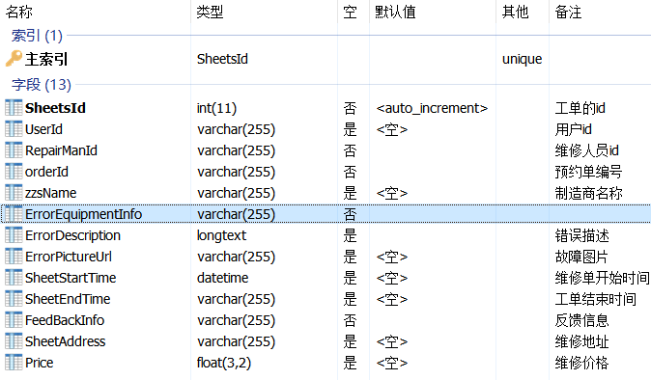
（6）维修人员信息单
CREATE TABLE `tb_repair_staff_info` (
`Id` int(11) unsigned NOT NULL AUTO_INCREMENT COMMENT '维修人员编号',
`StaffName` varchar(255) NOT NULL DEFAULT '' COMMENT '员工姓名',
`LoginName` varchar(255) NOT NULL DEFAULT '' COMMENT '登录名称',
`Duties` varchar(255) NOT NULL DEFAULT '' COMMENT '维修范围',
`SpareTime` datetime DEFAULT NULL COMMENT '维修时间开始',
`NoSpareTime` datetime DEFAULT NULL COMMENT '维修时间结束',
`Email` varchar(255) DEFAULT NULL COMMENT '电子邮箱',
`Phone` varchar(13) DEFAULT NULL COMMENT '联系电话',
`Company` varchar(255) DEFAULT NULL COMMENT '所属公司',
`state` int(1) NOT NULL DEFAULT '1' COMMENT '状态',
PRIMARY KEY (`LoginName`),
UNIQUE KEY `id` (`Id`)
) ENGINE=InnoDB AUTO_INCREMENT=8 DEFAULT CHARSET=utf8 COMMENT='设备维修人员信息';
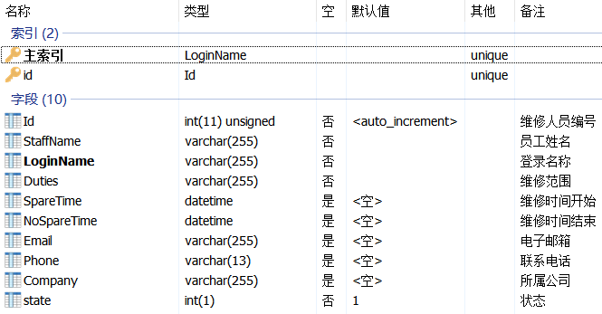

参考文献

